Упражнения, направленные на профилактику дисграфии
у младших школьников

Нарушения письма являются самыми распространёнными дефектами речи у детей младшего школьного возраста.
Чаще всего причиной нарушения письменной речи является недоразвитие фонематического восприятия. Его недоразвитие отмечается у разных категорий детей с особыми образовательными потребностями. В связи с этим формирование фонематического восприятия становится одним из необходимых условий при формировании функционального базиса письма у детей данной категории. Среди трудностей на первом месте стоят нарушения чтения и письма .Лалаева Р.И. отмечает, что эти речевые расстройства оказывают отрицательное влияние на психическое развитие этих детей, эффективность их обучения.
По мнению Корнева А.Н., они являются наиболее частой причиной школьной дезадаптации, резкого снижения учебной мотивации, возникающих в связи с этим трудностей в поведении.
Нарушения письма являются самыми распространёнными дефектами речи у детей младшего школьного возраста.
Дети, страдающие дисграфией, нуждаются в специальной логопедической помощи, поскольку специфические ошибки письма не могут быть преодолены обычными школьными методами. Однако совмещение такой помощи с процессом школьного обучения сопряжено для ребёнка с большой дополнительной нагрузкой, и к тому же эта запоздалая (даже и в возрастном плане) помощь не способна полностью предотвратить неизбежные «сбои» в усвоении школьной программы.
Для решения этой очень сложной проблемы гораздо важнее говорить о способах профилактики дисграфии у детей, чем о путях её преодоления, тем более что дисграфию значительно легче предупредить, чем устранить.

Содержание работы по развитию и совершенствованию фонематических процессов у младших школьников с ФФНР:
- Развитие и совершенствование навыков фонематического восприятия.
- Развитие навыков языкового анализа и синтеза;
- развитие слогового анализа и синтеза;
- развитие фонематического анализа и синтеза.
Развитие фонематического восприятия.
Уточнение артикуляции, звучание звука с опорой на зрительное, слуховое, тактильное восприятие, кинетические ощущения.
Пример 1. Гласный звук [О] и буква О.
Сказка о звуке О.
Жил был звук О. Очень звук О любил петь. Пел он много и с душою. Когда звук О пел, рот его становился похож на небольшой вытянутый кружок:: « О-О-О» Звук О был в восторге от всего: « О! Какое красивое облако! О! какое глубокое озеро! О! Какой зелёный остров!». Очень многим нравился звук О. Люди пели вместе с ним хором и восторгались и облаком, и озером, и островом, и при этом у всех поющих рты были похожи на небольшие кружочки.
Задание №1
Произнеси звук [О] перед зеркалом. Что делают твои рот, губы, язык, при произнесении звук [О]? Рассмотри рисунки, на что еще похоже произнесение звука [О]? Нарисуй или запиши.
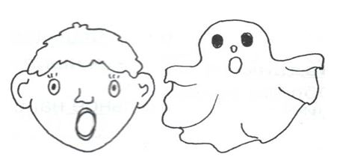
Затем изучаемый звук необходимо связать с соответствующей буквой.
Задание 2
Обведи буквы О, соблюдая правильное направление. При написании произнеси звук О-о-о-о…
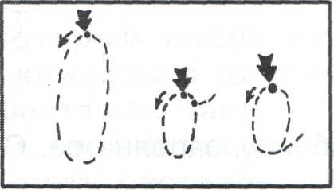
Задание 3
Художник решил, что буквы О и о похожи на воздушный шарик и на огурец, раскрась его рисунки. На чт о похожи буквы О и о? Нарисуй.

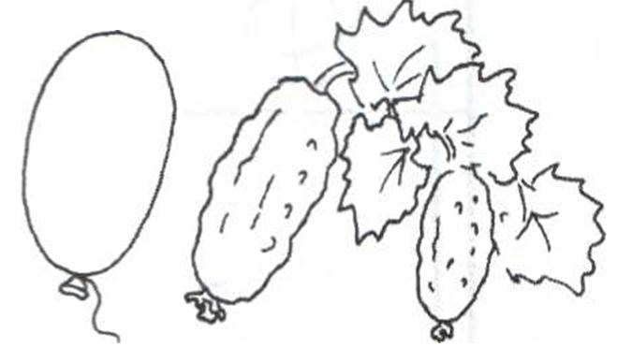

Выделение его на фоне слога, определение наличия и места в слове (начало, середина, конец). Задание 1
Послушай, ряд слогов. Подними карточку со знаком «+», если в слоге есть звук «О» и «-», если в слоге нет звука «О».
(Педагог произносит слоги ПИ, РО, УМ, ОС, ТА, ЛЫ, ЛО, ОК, МА).
Задание 2
Возьми 2 карандаша: красный и желтый.
Послушай, ряд слов.
Подними красный карандаш если в слове есть звук «О», и жёлтый карандаш, если в слове нет звука «О».
Задание 3 Послушай слово и повтори его. Подними карточку со знаком «+», если в начале слова (или в середине, в конце) есть звук «О», если нет, то подними карточку со знаком «-». (Установка на данный звук закрепляется демонстрацией соответствующей буквы, чтобы исключить забывание детьми исходной инструкции.). Задание 41. Игра «Эхо» - назови последний звук в словах:
пальто – о окно - село – весло - метро - лото – ведро - тепло - добро -2. Выдели на слух первый звук в словах: осень, овод, окна, окунь, Оля. Постепенно все гласные должны побывать в поле слухового внимания учащихся.

Выделение его из предложения, текста.
Пример 1.
Послушайте предложения и выделите из предложения слово, включающее звук О. Покажите соответствующую букву. Зачеркни в тексте все буквы «О».
Наступила осень. С деревьев падают листья. Часто идёт дождь. От дождя грязь. День становиться короче.
Задание усложняется.
Нарисуй (или запиши) в прямоугольнике сколько букв «О» у тебя получилось.
Дифференциация звуков осуществляется в той же последовательности, что и работа по уточнению слуховой и произносительной характеристики каждого звука.
Пример 1.
Гласные звуки «О – А» и буквы О – А.
Сказка о звуке - А и звуке О.
Давным-давно жили-были звуки. Звук А и звук О. У каждого звука был свой характер: А – радостный и весёлый, О – очень любил всему удивляться. Но оба эти звука любили петь. Звук А любил петь, широко открывая рот: « А___». Когда пел звук О, рот его становился похож на небольшой вытянутый кружок « О___». Звуки были разные, но голоса их звучали красиво, звонко. Умели звуки петь и очень тоненько – высоко: - А, О.
И низко: - А, О.
По одному и парами: - АО, ОА. Ходили эти звуки по свету и голосисто пели. За это их стали называть ГЛАСНЫМИ.
- Сравнить артикуляцию этих гласных:
а) с голосом; б) беззвучно.
Рассмотреть условные обозначения этих звуков (карточки): Обратить внимание детей на то, что губы как бы « пишут» сами букву О.
- Соотнести звуки с буквами рукописного шрифта: а, о.
а) отработка написания букв а и о.
- Прослушать ряд звуков и соотнести звуки а и о с их условными обозначениями.
- Прослушать ряд слогов и поднять карточку с условным обозначением того звука, который есть в этом слоге.
- Игра « Эхо». Назови последний звук в словах:
пальто – о ухо - арфа – а
утка - арка - лото -
- Выделение на слух первого звука в словах:
осень, аист, овод, арбуз, окна, артист, окунь, акробат;
Различение на слух гласных О – А в словах – устно (поднимая буквы А, О).
- Выделение звуков А, О из предложения.

Содержание работы по развитию неречевых функций у младших школьников с ФФНР включает:
- Развитие пространственного восприятия, зрительно-пространственного анализа и синтеза:
- развитие собственно пространственных представлений (соматогнозис);
- развитие квазипространственных представлений;
- формирование серийной организации движений;
- ориентировка на плоскости.
- Развитие сукцессивных функций.
- Развитие динамического праксиса.

- «Геометрический диктант» с использованием изображений реальных объектов, геометрических
Пример №1
Вспомни время суток по приёму пищи и запиши:
обед _________
завтрак ________
ужин __________
(вариант: назови время суток по деятельности людей).
Пример №2
Упражнение «Какое время года?»
Подпиши под картинками времена года (варианты: назови время года, которое было перед зимой; назови время года, которое будет за летом и т.п.).

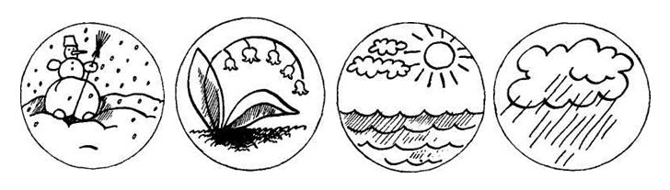

Примечание. Картинки можно менять местами.

Ориентировка на плоскости
«Геометрический диктант» с использованием изображений реальных объектов, геометрических фигур одного размера, цвета, разного размера и цвета, игры типа «Лабиринт».
Пример №1
По какой дорожке должен идти пограничник, чтобы прийти к своей заставе?
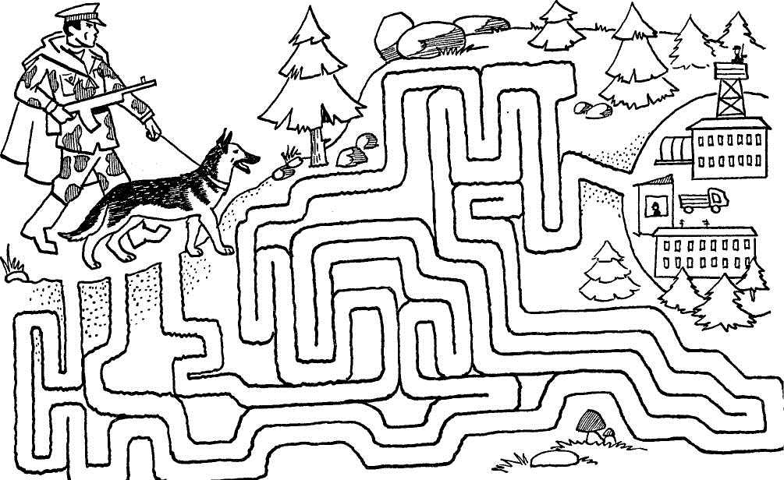

Игры типа «Полянка» Пример №2 (усложнённый вариант)
Пример №1«Кто, где живёт»

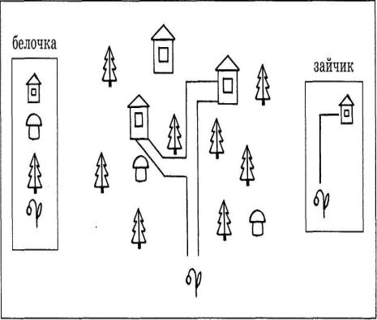

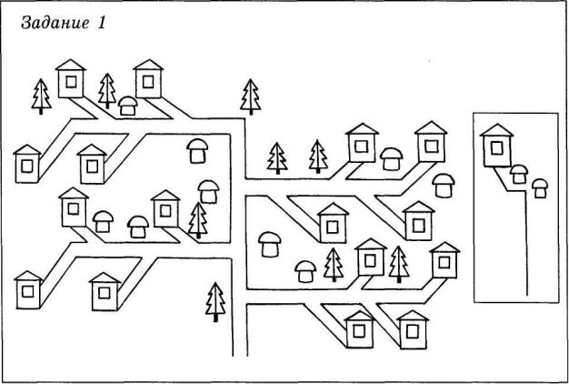

Пример №2
Внимательно посмотри на рисунок и догадайся, как дорисовать предметы. Раскрась их.
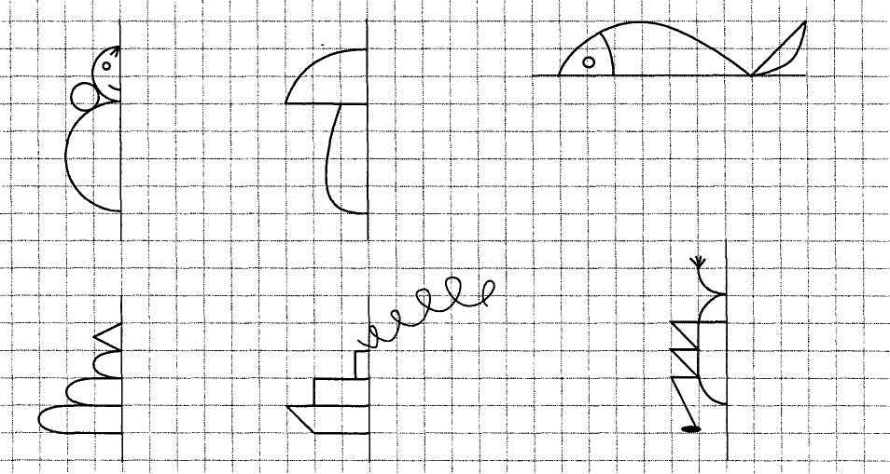

Важным является уточнение пространственного расположения фигур и букв на плоскости.
Детям предлагаются карточки с различными фигурами и задания к ним:
- написать буквы справа или слева от вертикальной линии;
- нарисовать кружок, справа от него квадрат, слева от квадрата поставить точку;
- нарисовать по речевой инструкции точку, ниже – крестик, справа от точки – кружок;
- определить правую и левую стороны предметов, пространственные соотношения элементов графических изображений и букв.
На этом этапе одновременно проводится работа по развитию зрительного анализа изображений и букв на составляющие элементы, их синтез, определению сходства и различия между похожими графическим изображениями и буквами.
Например: Найти фигуру, букву в ряду сходных. Предлагаются ряды сходных печатных и рукописных букв.

Пример №1
Обведи в кружок все буквы Р.
Р Я Б Ь Р Я Р Ъ Б Р Я Я Р
Пример №2
Найди все буквы а - о. Обведи а, подчеркни о.
я о а т о ц а у и а
о п х л а л о м о д
- Развитие сукцессивных функций.
Пример№1
Поставь матрёшек по росту и прочитай слово.
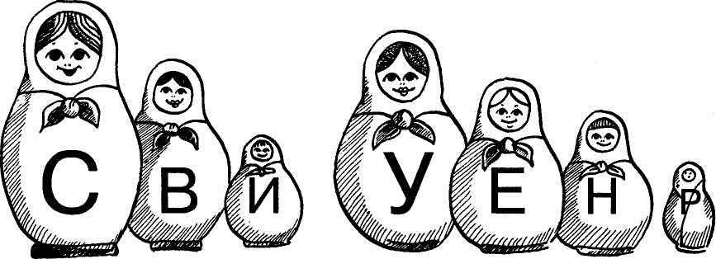

А.Н. Корнев предлагает следующие упражнения:
- воспроизведение ритмов по слуховому и графическому образу (это можно сделать в виде игры «Телеграфист»);
- воспроизведение по памяти рядов цифр, звуков, букв, слов с удлинением воспроизводимых рядов (усложненным вариантом этого упражнения является воспроизведение образца в обратной последовательности);
- отработка автоматизированного воспроизведения времен года, дней недели, месяцев и т.п. в прямой, обратной последовательности и вразбивку;
- упражнения «Продолжить ряд, сохраняя принцип чередования»;
- запоминание серий фигур, различающихся последовательностью.

Большие возможности для развития неречевых процессов, входящих в функциональный базис письма, представляют предметные уроки, динамические паузы и группа продлённого дня, поэтому одной из главных задач учителя-логопеда по профилактике дисграфии у детей является правильное планирование работы, учитывающее специфику школьных предметов, а также структуру дефекта при фонетико-фонематическом недоразвитии речи, так как рамки логопедических занятий не позволяют в полном объёме развивать несформированные компоненты функционального базиса письма (ограниченное время занятий, большое число детей с речевой патологией).
Коррекционно - профилактическая работа по дисграфии должна вестись в единстве с обучающим процессом, только тогда она будет эффективной. Поэтому целесообразно привлекать к этому процессу педагогов начальной школы, воспитателя группы продлённого дня и родителей (если есть необходимость, психолога и невролога). Только тогда мы можем говорить о комплексной, всесторонней, а стало быть, и эффективной профилактике дисграфии у детей младшего школьного возраста с фонетико-фонематическим недоразвитием речи.

Учитель-логопед: Деркач Н.В.

